
Závěrečná zpráva o činnosti vychovatele se sportovním zaměřením
VOŠ a SPŠE – domova mládeže,
Plzeň, Koterovská 85
ve školním roce 2024 / 2025



Zpracoval: Bc. Jan Janda červen 2025

A N O T A C E
Jedná se o strukturovanou informační zprávu o činnosti vychovatele se sportovním zaměřením VOŠ a SPŠE – domova mládeže, Plzeň, Koterovská 85, Bc. Jan Janda – ve školním roce 2024/2025. Veškeré informace, fotografie a jiná zpracovaná data jsou vztaženy pouze k jím vykonávaným aktivitám, nebo aktivitám, na kterých se organizačně či jiným způsobem spolupodílel, přičemž časová uzávěrka této souhrnné zprávy byla stanovena na 6. červen 2025.

O B S A H
Rozpis organizované sportovní činnosti 2024/25 3
Realizované sportovní akce 4
Fotodokumentace k realizovaným sportovním akcím 4
Zájmové sportovní kroužky zřízené na domově mládeže 9
Fungování a provoz místností určených ke sportovní činnosti 9
Finanční saturace sportovní činnosti na domově mládeže 9
Pedagogicky nedozorovaná a namátkově dozorovaná činnost sportovního
charakteru na DM… 10
Přehled sportujících žákyň a žáků v rámci jednotlivých výchovných skupin … 11
Počet realizovaných sportovních aktivit (kroužků) … 12
Tabulka celkových počtů žákyň a žáků přihlášených do činnosti
sportovních kroužků … 12
Propagace sportování jako nedílné součásti zdravého životního stylu … 12
Detailní rozpis činnosti vychovatele se sportovním zaměřením DM … 12
Doporučení k zvýšení obecného zájmu ubytovaných o sport na DM … 16
Přílohy

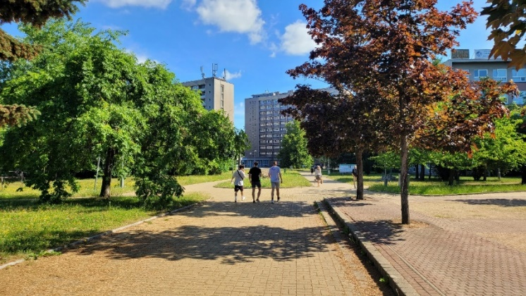
SPORTOVNÍ AKTIVITY VOŠ A SPŠE - DOMOV MLÁDEŽE
(organizační a personální zabezpečení ve školním roce 2024/2025)

DEN | ČAS (hod.) | AKTIVITA | MÍSTO | VEDOUCÍ
P o n d ě l í | 18.15 - 19.45  19.00 - 21.00 | BASKETBAL  SÁLOVÁ  KOPANÁ | Tělocvična VLEVO (5108)  Tělocvična  VPRAVO (6108) | Bechyňská A9 Kliková B7  Janda (pav.A č.dv. 07)
Ú t e r ý | 19.00 – 20.30  20.00 – 21.00 | PLAVÁNÍ  VOLEJBAL | Městský bazén  Plzeň-Slovany  Tělocvična  VLEVO (5108) | Barták A10, Lahučký B6, Kalná A4  Janda (pav.A č.dv.07)
S t ř e d a | 19.00 – 20.00  19.00 – 21.00 | BASKETBAL  SÁLOVÁ KOPANÁ | Tělocvična  VLEVO (5108)  Tělocvična  VPRAVO (6108) | Bechyňská A9 Kliková B7  Janda (pav.A č.dv.07)
Č t v r t e k | 20.00 – 21.00 | VOLEJBAL | Tělocvična  VLEVO (5108) | Janda (pav.A č.dv.07)

- V případě absence vedoucích sportovních aktivit, tyto zastoupí (Duda, Klossová, Hronková, Dacejová, Kuneš, Zemánková)

Veškeré informace ke sportovní činnosti, tedy k posilovně a půjčování sportovního materiálu podá:
Jan JANDA – sportovní činnost VOŠ a SPŠE – DM Plzeň,
přízemí pavilonu A, č. dv. 07, tel. 2504
Realizované sportovní akce
Datum | Akce | Organizátoři
25. 09. 2024 | Turistický pochod „Kilometrovkou“ v Plzni | Zemánková, Janda
1. 10. 2024 | In – line(škoda park) | Janda
15. 10. 2024 | Běh do schodů (hala DM – 10. patro A) | Janda, Zemánková
4.11.2024 | Turnaj v malé kopané | Janda
26. 11. 2024 | Bruslení pro radost, Zimní stadion | Janda, Kliková
28.11.2024 | Přebor DM ve stolním tenise | Janda
3.12.2023 | Bruslení pro radost, Zimní stadion | Janda, Kliková
16.12.2024 | Turnaj v nohejbalu | Janda
27.1.2025 | Turnaj ve volejbalu | Janda
28.1.2025 | Bruslení pro radost | Janda, Kliková
10.2.2025 | Bruslení pro radost | Janda, Kliková
11.3.2025 | Bruslení pro radost, Zimní stadion | Janda, Kliková
26.3.2025 | Futsal, repre U19ČR, Lokomotiva | Janda
1.4.2025 | Bruslení pro radost | Janda, Kliková
22.5.2025 | Výstup na Plzeňskou věž | Zemánková, Janda
2.6.2025 | Turnaj v malé kopané | Janda
11.6.2025 | Vyhlášení nejlepších sportovců DM 2024/25 | Janda, Zemánková
16.6.2025 | Turnaj v nohejbalu | Janda, Lahučký
17. 06. 2025 | Běh pro zdraví | Janda, Zemánková, Lahučký, Duda

Fotodokumentace k realizovaným sportovním akcím
(jedná se pouze o mimoškolní sportovní akce, které pořádal nebo spolupořádal sportovní instruktor DM společně s jinými vychovateli)
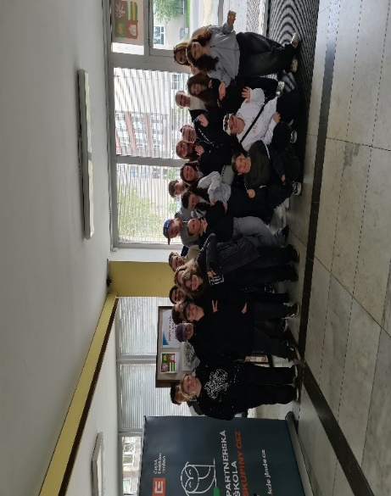
25. září 2024 Pochod „Kilometrovkou“ v Plzni - pořádali: E. Zemánková (B5) a J. Janda
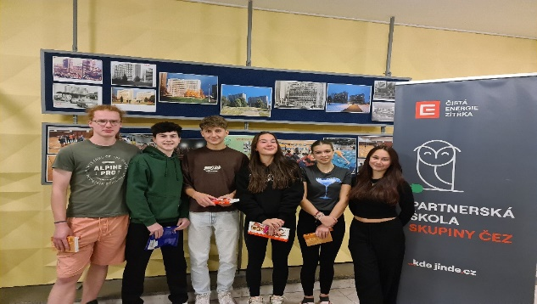
15. října 2024 Přebor DM v běhu do schodů (XXXIII. ročník) -pořádali: E. Zemánková (SV B5), J. Janda

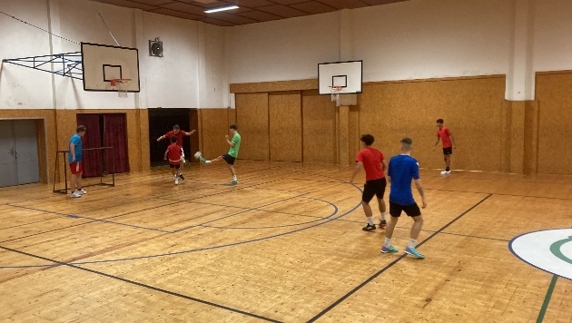
4. listopadu 2024 Turnaj v malé kopané – pořádal: Janda
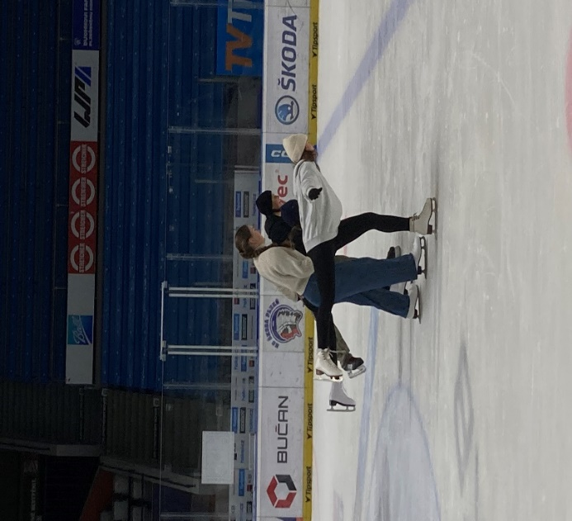
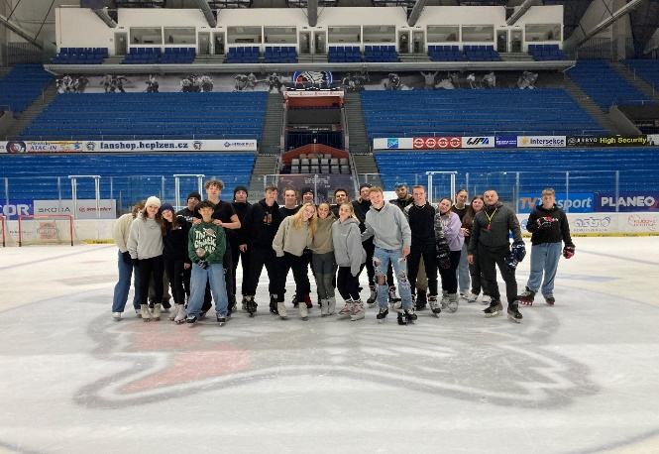
26.11. listopadu 2024 Bruslení pro radost, Zimní stadion - Pořádali: J. Janda, N. Kliková
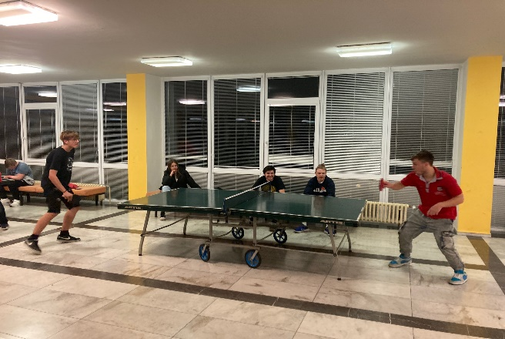
28. listopadu 2024 Turnaj ve stolním tenisu - Pořádal: J. Janda

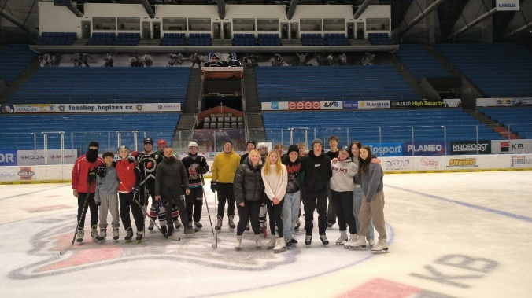
3. prosince 2024 Bruslení pro radost, Zimní stadion - Pořádali: J. Janda, N. Kliková

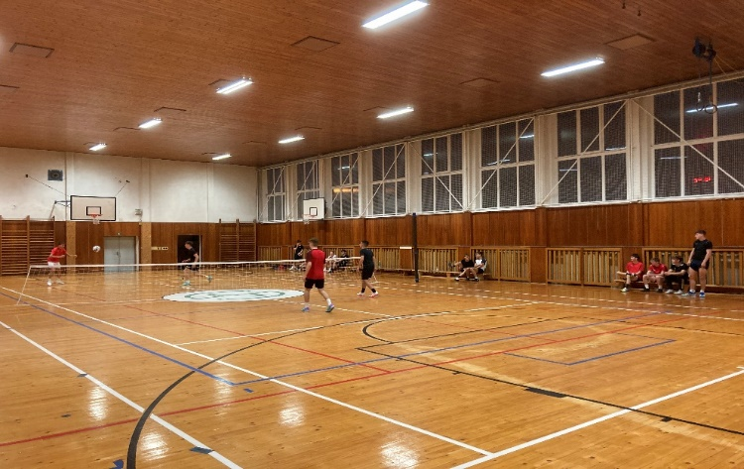
16. prosince 2024 Turnaj v nohejbalu – pořádal: Janda
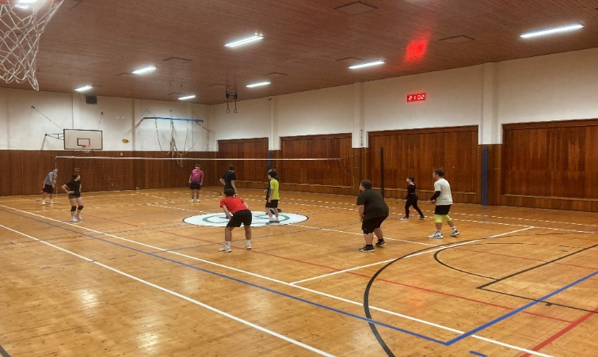
27. ledna 2025 Turnav ve volejbalu - Pořádal: J. Janda

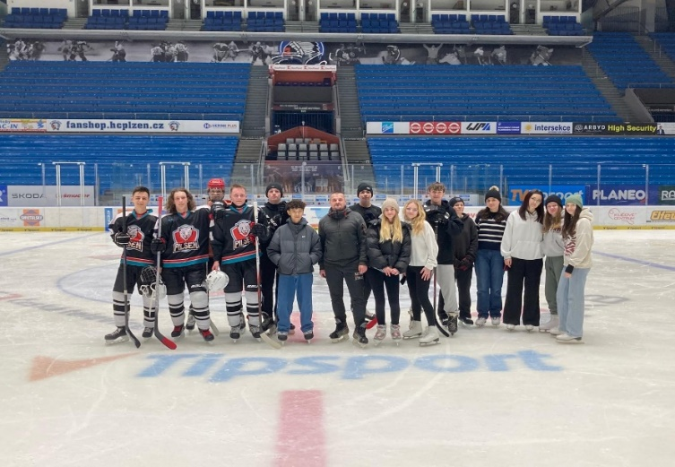
28. ledna 2025 Bruslení pro radost - Pořádali: J. Janda, N. Kliková

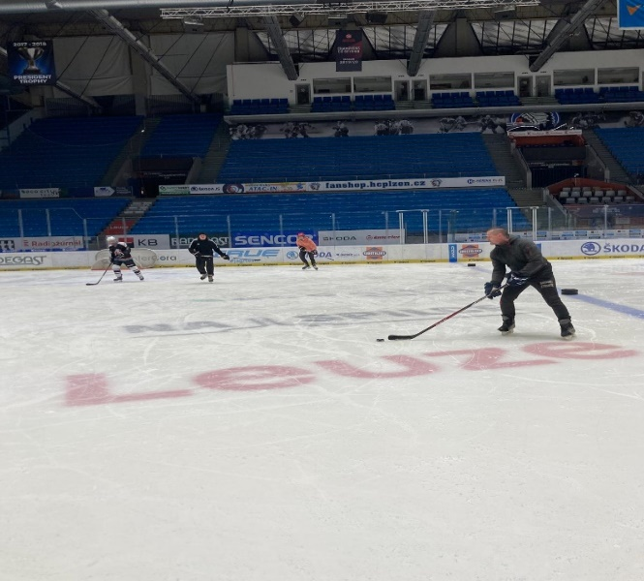
10.února 2025 Bruslení pro radost - Pořádali: J. Janda, N. Kliková

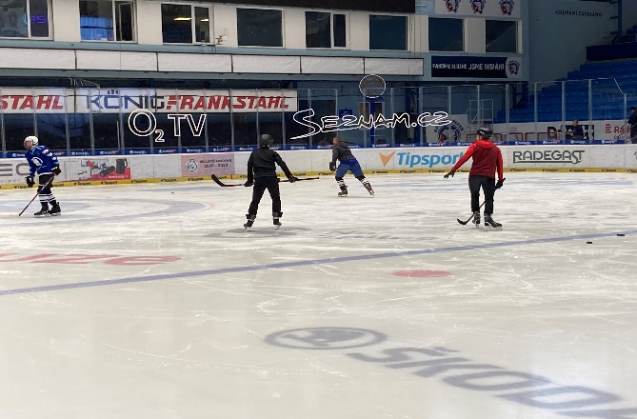
1. dubna 2025 Bruslení pro radost, Zimní stadion -Pořádali: J. Janda, N. Kliková

Zájmové sportovní kroužky zřízené na domově mládeže
Se začátkem školního roku 2024/2 bylo na DM zřízeno sedm zájmových sportovních kroužků. Jednalo se o šest kroužků provozovaných interně, konkrétně v tělocvičnách VOŠ a SPŠE Plzeň a jednu pravidelnou sportovní aktivitu externí, konkrétně zájmový kroužek volného plavání. Ten probíhal v areálu Městského bazénu v Plzni 2 – Slovany. Zastřešující organizací bylo, prostřednictvím sportovního instruktora, zajištěno 20 (pro žáky bezplatných) vstupenek ve formě čipu, a to na každé úterý. Zájem o plavenky byl výborný a téměř vždy se podařilo naplnit všechny volné vstupy
V tělocvičnách školy probíhaly dva sportovní kroužky volejbalu, které byly velmi dobře navštěvovány. Společná hra dívek a chlapců se stala vhodným volnočasovým odreagováním mnohých. Zejména pro ubytované chlapce ze Sportovní a podnikatelské školy v Plzni byly zřízeny dva sportovní kroužky sálové kopané. Po celý rok byla účast na fotbálku výborná . Na dva realizované kroužky basketbalu, lze říci, že účast nebyla úplně představ, ale konem školno roku se zájem zvyšoval.

Fungování a provoz místností určených k sportovní činnosti
Místnosti na posilování (m. č. 012, 013, 014 pavilon A) byly žáky využívány velice slušně. Koncepce jednotlivých místností je řešena takto: 012 – činky + posilovací lavice, 013 – dva boxovací pytle + cyklotrenažér, 014 – posilovací stroje určené především dívkám.
Využití jednotlivých místností: 012 – 30 cvičebních míst, 013 – 15 cvičebních míst, 014 – 10 cvičebních míst (každý týden/1 hod.)

Finanční saturace sportovní činnosti na domově mládeže
Finanční prostředky vložené do sportovní činnosti na DM nebyly zcela adekvátní k počtu ubytovaných a jejich zájmu o sport. Konkrétně chybí zejména vyšší finanční investice do sportovního vybavení a sportovního materiálu spotřebního charakteru. V posilovnách se nalézá vybavení staré i několik desítek let, ve spojovací hale DM, kde žáci provozují stolní tenis, stolní fotbal a kulečník je situace obdobná. Stoly na stolní tenis jsou více než dvacet let staré a jejich technický stav tomuto stáří také odpovídá. Na další školní rok, je nutné pořídit i nové míče na sport(volejbal, basketbal, Fotbal)

Finanční prostředky čerpané ve školním roce 2023/24 k dovybavení sport. materiálem, či jeho obnově aj. | Finanční prostředky čerpané ve školním roce 2024/25 k nákupu cen pro vítěze a účastníky celodomovních sportovních soutěží
Tága, pálky + síťky st. tenis, míče aj.
8000,-- Kč | 10 000,-- Kč

Pedagogicky nedozorovaná A namátkově dozorovaná činnost SPORTOVNÍHO CHARAKTERU NA DM
Pedagogicky nedozorovaná zájmová sportovní činnost, případně sportovní aktivity pedagogicky dozorované namátkově, se odehrávaly především ve spojovací hale DM, ať se již jedná o hraní stolního tenisu, stolního fotbalu či kulečníku. Elektronické šipky si mohou žáci zahrát individuálně na svém pokoji. Potřebné vybavení je k dispozici ve vrátnici, a to vždy po předložení průkazu o ubytování na DM, či jiného osobního dokladu. Nutné drobné opravy a výměnu opotřebovaných a běžným způsobem poničených věcí provedl sportovních instruktor. Žáci měli také možnost si u něj, dle časového rozpisu organizace sportovní činnosti na DM, vypůjčit i další sportovní materiál či vybavení, ať již se jednalo například o míče, šachy, elektronické šipky aj.
K dispozici byla venkovní hřiště, s přírodním i umělým povrchem, kde se pedagogický dozor z domova mládeže vykonával namátkovým způsobem.
Přehled sportujících žákyň a žáků v rámci jednotlivých výchovných skupin

VS | Odvětví sportovní činnosti | Počet sportujících
A1 | volejbal, sálová kopaná, posilovna | 4
A2 | volejbal, posilování, basketbal | 6
A3 | sálová kopaná, volejbal, posilovna | 12
A4 | volejbal, basketbal, sálová kopaná | 7
A5 | basketbal, volejbal, posilování | 9
A6 | volejbal, sálová kopaná, posilování, sálová kopaná | 14
A7 | posilování, volejbal | 9
A8 | volejbal, basketbal, sálová kopaná | 6
A9 | volejbal, basketbal, posilování | 6
A10 | volejbal, sálová kopaná, | 10
B2 | volejbal, basketbal, sálová kopaná | 5
B3 | volejbal, basketbal, sálová kopaná | 11
B4 | volejbal, sálová kopaná, basketbal, posilovna | 0
B5 | volejbal, sálová kopaná, basketbal, posilovna | 0
B6 | sálová kopaná, plavání | 13
B7 | volejbal, sálová kopaná, basketbal, posilovna | 3
B8 | volejbal, sálová kopaná, basketbal, posilovna | 14
B9/10 | Posilovna,volejbal | 6

Počet uskutečněných sportovních aktivit (kroužků)

Aktivita | Termín konání | Počet uskutečněných aktivit 2024/25 | Počet aktivně sportujících žáků a studentů
Volejbal | PO, ST 18.00-20.00 hod. | 54 | 36
Sálová kopaná | PO 19.00-21.00 hod.  ST 19.00-21.00 hod. | 56 | 36
Basketbal | UT 20.00-21.00 hod.  ČT 20.00-21.00 hod. | 40 | 26
Místnost 012 posilování | Po – ČT 16:00 – 21:00 | stále | 24
Místnost 013 posilování | Po – ČT 15:00 – 21:00 | stále | 15
Místnost 014 dívčí pos. | Po – ČT 15:00 – 21:00 | stále | 10
Plavání (Bazén Slovany) | ÚT od 18:00-19:30 | 25 | 42

Propagace sportování jako nedílné součásti zdravého životního stylu
- K propagaci sportování, jako nezpochybnitelné součásti zdravého životního stylu a jako vhodné prevence sociálně patologických jevů, je zcela nezbytný efektivní přenos informací na jednotlivé žáky a to především směrem od skupinových vychovatelů.
- Sportovní aktivity a jejich rozpisy či propagace jsou zveřejňovány s dostatečným předstihem, příslušné plakáty byly tištěny barevně a předávány každému skupinovému vychovateli k použití na skupině.
- K zajištění potřebné informovanosti ubytovaných se dále využívaly tematické nástěnky (u výtahu v hale na pavilon A i B, ve spojovací hale od hlavního vchodu ve směru od budov školy), ale též interní rozhlasové zařízení, veškeré informace byli podávány osobně v kanceláři J. Jandy (přízemí pav. A, č. dv. 07) sportovní činnost.
- Na konci školního roku došlo k vyhodnocení a odměnění nejlepších sportovců DM (7 nejlepších v obou kategoriích s finanční dotací 2000,--Kč), přičemž o konečném pořadí rozhodovaly nejen dosažené výsledky v celodomovních sportovních soutěžích, ale i četnost docházky a celkově projevovaná aktivita v oblasti sportu.
- Co se týče zranění, tak nedošlo v průběhu celého školního roku k žádnému závažnějšímu úrazu v souvislosti s volnočasovou sportovní aktivitou. Evidováno bylo pouze několik naraženin. Všechny zdravotní újmy byly řádně zapsány do Knihy úrazů uložené v recepci.
Doporučení k zvýšení obecného zájmu ubytovaných o sport na DM
- Zcela nezbytným se jeví dovybavení sportovních sbírek (hlavně míče na kolektivní sporty). Výhledově bychom měli uvažovat o nákup minimálně jednoho nového stolu na stolní tenis.
- Ceny vítězům organizovaných sportovních akcí by bylo vhodné navýšit.
- Umožnění ubytovaným na DM VOŠ a SPŠE, možnost cvičení ve školní posilovně (fitcentru).
- Nutným se jeví zvýšení kvality informovanosti žáků přenosem informací o možnostech sportovního vyžití formou individuálních pohovorů ve VS nebo přímo u sportovního instruktora J. Jandy
- K přenosu aktuálních informací je vhodné, kromě standardních nástěnek, využívat Instagram, facebook, internetové stánky školy, interní rozhlasovou soustavu s centrálou umístěnou ve vrátnici ve spojovací hale DM.
- Vhodným bude zcela jistě i směrování ubytovaných k provozování kolektivních sportů na externích hřištích s umělou plochou v areálu školy.
- Na školní rok 2024/2025 je naplánované inovace sportovních kroužků, jejímž cílem je navýšení počtu sportujících na DM.
- Po projeveném zájmů žáku a studentů na DM, navrhuji zakoupení projekce nebo dostatečně veliké TV, zakoupení balíčku oneplay se zaměřením na sportovní přenosy. Zájem je především o přenosy fotbalových utkání LM, Evropré ligy a Konferenční ligy, ELH a v příštím roce o zimní olympijské hry. Celkově by společné promítání na hale mělo vést k pozitivnímu motivování ubytovaných k sportování a celkovému zájmu k němu. Dále také společné sledování buduje společenské vztahy a pozitivní společenskou kulturu.
- Veškerá sportovní činnost bude výhradně řízena a organizována mnou(zastupující vychovatel se zaměřením na sportovní činnost) nebo po předchozí domluvě. To se týká i celodomovních akcí (jakýkoliv sport). Z důvodu, aby byla zaručena, dobrovolnost na účasti, regulérnost výsledků a ferplay.

Detailní rozpis, včetně časového rozvrhu a personálního pedagogického obsazení lze dohledat v příloze č. 1
Při porovnávání jednotlivých VS je nutno přihlížet ke složení konkrétní skupiny, věkové struktuře, příp. druhu navštěvované školy. Počty sportujících žáků zahrnují sportovní kroužky volejbalu, basketbalu, sálové kopané a posilování.
Dosažená výše „počtu sportujících“ může být tvořena i jednotlivci s účastí v několika aktivitách současně, případně pouze s jednou evidovanou účastí ve sportovní aktivitě.

